УДК 533.922

Выявление интересных паттернов во время презентации фармакологических продуктов с помощью big data или

big data анализ эффективности работы медицинских представителей

A.A.Антонян1

1Финансовый университет при Правительстве Российской Федерации

Целью данной работы является выявление паттернов, которые могут быть полезны для принятия решений руководству в маркетинговой индустрии.

Торговые представители посещают различные места для рекламы продуктов компании. Они сами фиксируют свои визиты в специальной программе на личном планшете, в котором также показывается презентация. Программой фиксируются множество данных: время, тип презентации, широта ,долгота и т .д .

В процессе EDA этих данных были выявлены интересные паттерны.

Рис.1 показывает столбцовую диаграмму, на которой можно увидеть количество сделок в конкретную дату. Она была построена на основе более трехсот тысяч наблюдений.

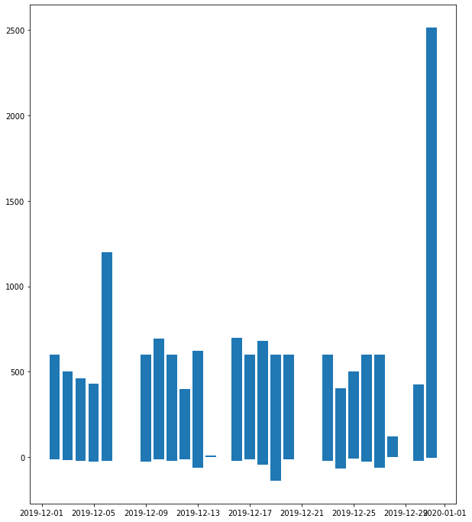

Рис.1 столбцовая диаграмма производительности по дням месяца

Так мы видим ,что в канун Нового года у нас есть рекорд по заключениям сделок. Также стоит отметить, что по средам и четвергам сделки практически не совершались.

2. На рис.2- столбчатая диаграмма, на которой изображено время суток и количество совершенных сделок. Она была построена также на основе вышеупомянутых данных и метода случайной выборки, однако в этот раз акцент был произведен на время в сутках. Как мы видим больше всего совершается сделок в утренние часы до 11:00. Меньше всего торговые представители заключают сделок вечером 17:00. Руководители могут провести оптимизацию и путем скоращения рабочих часов увеличить прибыль компании.

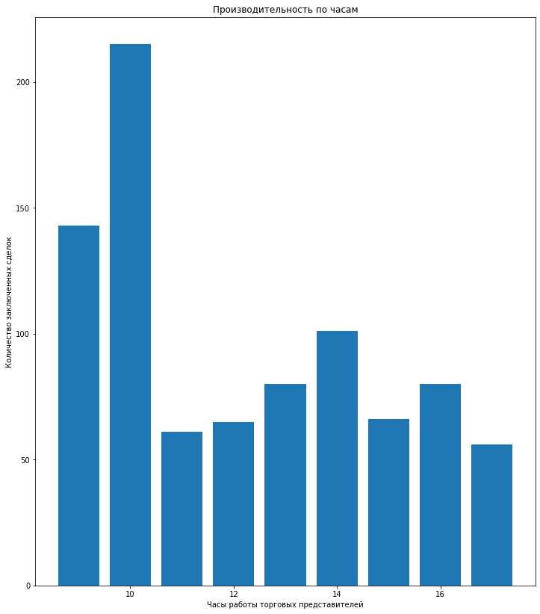

Рис.2 Столбцовая диаграмма производительности по часам.

Выводы из EDA: наиболее оптимальное время для продвижения товаров торговыми представителями – утро в канун Нового Года.

Возможно существенно сократить производственные издержки, тем самым увеличив прибыль, освободив ТП по средам и четвергам и после 16:00.

Таким образом на основе больших данных были выведены интересные паттерны, способные увеличить прибыль маркетинговым компаниям.

Литература

1. *С.А.Зададаев. Визуализация и обработка данных в R (RStudio)// 2018*
2. *Каменев Г.К., Каменев И.Г. Многомерные статистические совокупности и их метрический анализ // Труды Института системного анализа Российской академии наук, 2018, Том.68, Выпуск 2. С. 30-33. DOI: 10.14357/20790279180207*
3. *Aki K. and Richards P.G. 2002. “Quantitative seismology, theory and methods “. Second edition, University Science Books, Sausalito, California.*
4. *Vladova A.Yu., Vladov Y.R. Machine Classification of Pore Space for Hydrocarbon Reservoir Characterization // Proceedings of the 2019 IEEE 21st Conference on Business Informatics (CBI). М.: IEEE, 2019. P. 391-396.*